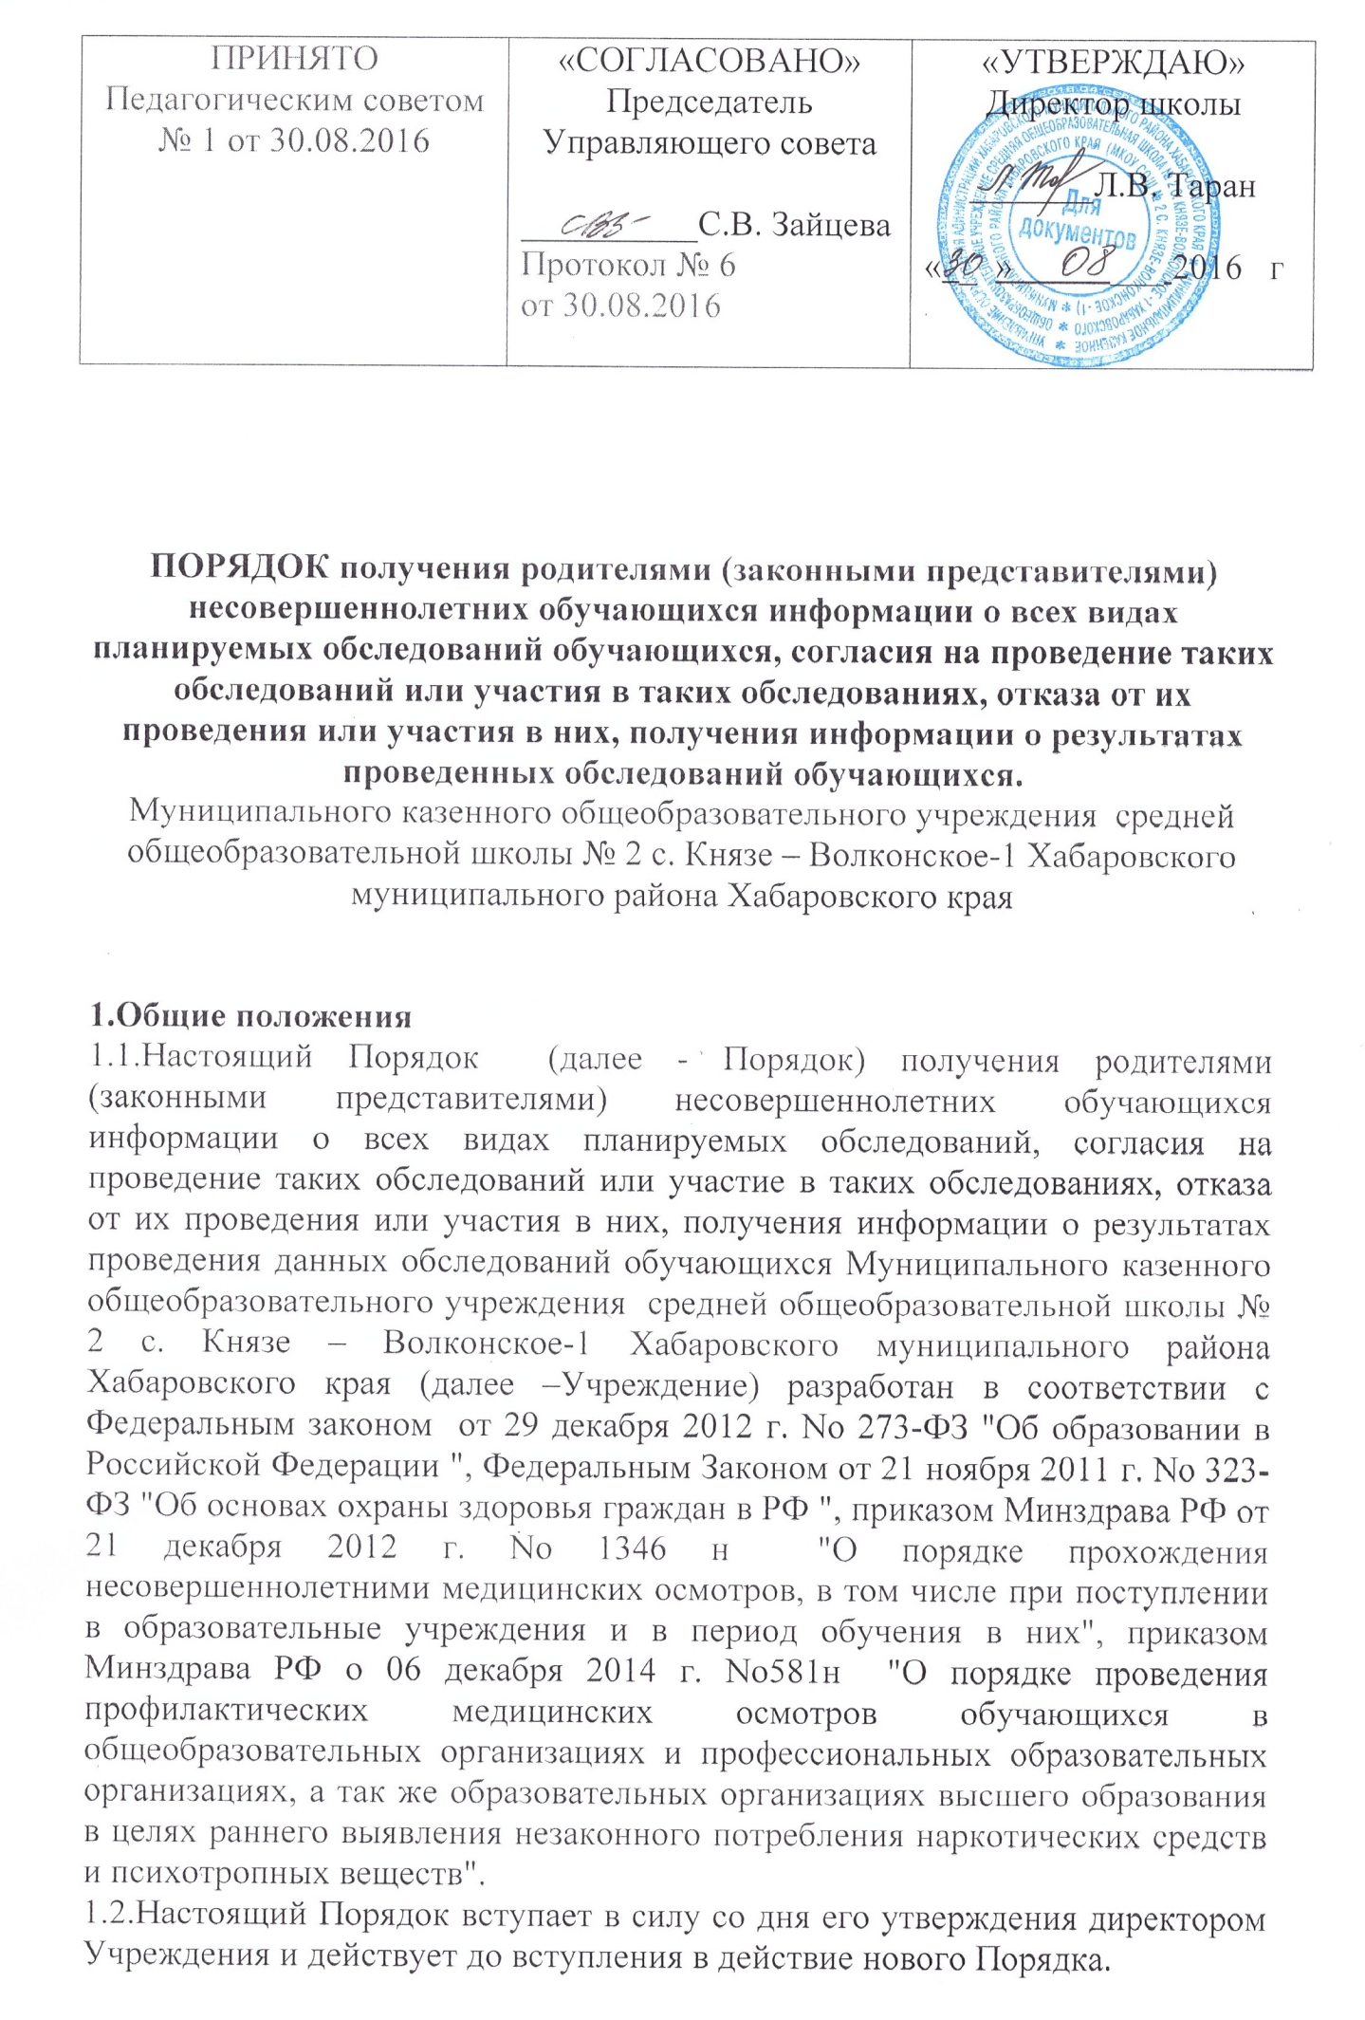

2.Виды обследований.
2.1.При реализации программ общего образования Учреждение может производить психолого -медико -педагогическое обследование (диагностику) обучающихся в целях своевременного выявления особенностей в физическом и (или) психологическом развитии обучающегося.
2.2.Под педагогической диагностикой понимается оценка развития обучающихся, которая необходима педагогу, непосредственно работающему с обучающимися для получения «обратной связи» в процессе взаимодействия с обучающимися или с группой обучающихся, связана с оценкой эффективности педагогической деятельности и лежит в основе их дальнейшего планирования.
2.3.Под психологической диагностикой понимается выявление и изучение индивидуально - психологических особенностей обучающихся, которую
проводят квалифицированные специалисты.
2.4.Под медицинским обследованием понимаются периодические медицинские осмотры обучающихся, проводящиеся в целях динамического наблюдения за состоянием здоровья обучающихся, своевременного выявлении начальных форм заболеваний, ранних признаков воздействия вредных (или) опасных факторов на состояние их здоровья и выявления медицинских противопоказаний. Периодический медицинский осмотр проводится с установленной законодательством периодичностью.
2.5.Проведение психолого - медико - педагогического обследовании (диагностики) обучающихся осуществляется с соблюдением правовых и этических норм: законности, добровольности, информированности, конфиденциальности.

3.Порядок получения согласия родителей (законных представителей) несовершеннолетних обучающихся.
3.1.Родители (законные представители) несовершеннолетних обучающихся вправе получать информацию о всех видах планируемых обследований (психологических, психолого-педагогических) обучающихся, давать согласие на проведение таких обследований или участие в таких обследованиях, отказаться от их проведения или участия в них, получать информацию о результатах проведенных обследований обучающихся.
3.2.С целью получения письменного добровольного информированного согласия родителей (законных представителей) несовершеннолетних обучающихся на проведение плановых психолого-педагогических обследований обучающихся Учреждение информирует родителей (законных представителей) несовершеннолетних обучающихся:
- о целях и содержании предстоящей психологической работы;
- о применяемых формах, методах и способах проведения психолого-педагогических обследований;
- о графике проведения плановых психолого-педагогических обследований;
- о специалистах, проводящих психолого-педагогические обследования;
- о формах ознакомления родителей (законных представителей) несовершеннолетних обучающихся с результатами психолого-педагогических обследований;
- о правах родителей (законных представителей) несовершеннолетних обучающихся и о правах ребенка, связанных с проведением психолого-педагогических обследований.
3.3.Проведение психолого-педагогического обследования (диагностики) обучающегося проводится только после подписания письменного согласия родителей (законных представителей) несовершеннолетних обучающихся заполнении ими соответствующего бланка согласия родителя (законного представителя) на участие ребенка в психолого-педагогических обследованиях.
3.4.Наличие письменного согласия родителей (законных представителей) несовершеннолетних обучающегося на проведение психолого -педагогического обследования (диагностику) подразумевает, что родители (законные представители) полностью информированы о целях и содержании предстоящих обследований (диагностиках), применяемых формах, методах способах обследования (диагностики), принципах и последствиях.
3.5.Родители (законные представители) несовершеннолетних обучающихся вправе присутствовать при психолого-педагогических обследованиях (диагностиках) обучающихся, обсуждении результатов обследования (диагностики) и рекомендаций, полученных по результатам обследования (диагностики).
3.6.В случае намерения родителей (законных представителей) несовершеннолетних обучающихся присутствовать при проведении обследования, об этом делается соответствующая отметка в бланке-согласии.
Учреждение обязано в этом случае обеспечить возможность родителям (законным представителям) несовершеннолетних обучающихся присутствовать при проведении такого обследования.

СОГЛАСИЕ
родителя (законного представителя) на участие ребенка в психолого-педагогических обследованиях

Я, ____________________________________________________________
ФИО; (паспорт: серия, номер, кем и когда выдан),
являясь родителем (законным представителем) обучающегося(йся) (ФИО, дата рождения), настоящим даю свое согласие на участие моего ребенка в психолого-педагогических обследованиях, которые проводятся в целях наиболее полного исполнения Учреждением своих обязанностей и компетенций, определенных Федеральным законом «Об образовании в Российской Федерации», а также принимаемыми в соответствии с ним другими законами и иными нормативно-правовыми актами Российской Федерации в сфере образования. Информирован(а), что психолого-педагогическое обследование ребенка включает в себя психологическую диагностику, наблюдение в период адаптации, диагностику освоения основной образовательной программы, мониторинг развития личности ребенка. Я согласен(а), что данные обследования моего ребенка могут быть использованы для написания обобщенного заключения об особенностях развития детей определенного возраста или входящих в единый коллектив, однако, при этом имя и фамилия ребенка упоминаться не будут или упоминаться в виде кодировки. Я проинформирован(а), что Учреждение гарантирует мне: получение информации обо всех видах планируемых психолого-педагогических обследований; конфиденциальность полученных в ходе обследования данных; получение информации о результатах проведенных обследований ребенка и консультации специалистов в случае возникновения вопросов, информация о ребенке не будет передаваться третьим лицам без моего разрешения, кроме случаев, предусмотренных законодательством Российской Федерации. Я оставляю за собой право отозвать свое согласие посредством составления письменного заявления, которое может быть направлено мною в адрес Учреждения по почте заказным письмом с уведомлением о вручении либо вручено лично под расписку представителю руководства Учреждения. Я подтверждаю, что, давая такое согласие, я действую по собственной воле и в интересах своего ребенка (подопечного).

Дата

